湖南省人民政府办公厅2021年考试录用公务员（参公管理人员）拟录用人选名单公示
文章来源： 红星网 时间： 2021-06-29 13:33
根据《湖南省2021年考试录用公务员公告》的有关规定，经报名、资格审查、笔试、面试、体检和考察等程序，确定屈梦军、汤雪如2名同志为湖南省人民政府办公厅2021年考试录用公务员（参公管理人员）拟录用人选，现予以公示。
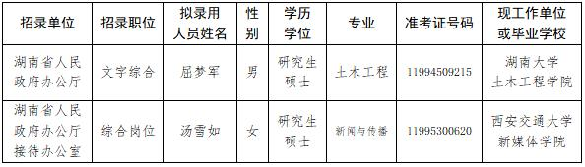
公示时间: 2021年6月29日至7月6日
公示期间接受社会举报。举报者应以实名反映问题，所举报内容必须真实、准确，并提供有关调查核实线索。
联系电话：0731-82217349（省委组织部公务员二处）； 0731-89990156（省政府办公厅人事处）。
湖南省人民政府办公厅
2020年6月29日

